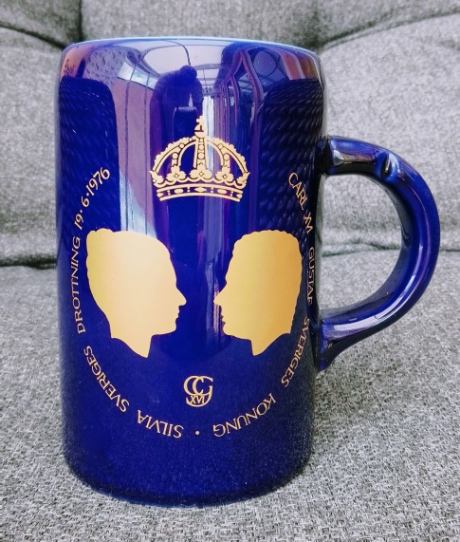
KUNGENS KANNA
En ny tävling med oregelbunden återkomst.
Första försöket nu på lördag den 4/6

Plats: Parkeringen vid LEJ-hallen. Tag gärna cykel dit.
Samling: 9.00
Spelform: Öd, 4 ggr monrad (start på 3-3) Slutspel A ev. B
Kostnad : 50kr/lag (inkomna avgifter återgår som vinster)
Tävlingsledare Labbe & Staffan , 0733201992 el. 0708133676
YR.NO utlovar sol 22 grader och bara 4 m/s
VÄLKOMNA!

